Parte Geral

Pessoa Natural:
Personalidade jurídica – toda pessoa é capaz de direito e obrigações e se inicia no nascimento com vida. ( todos Tem)
A lei põe a salvo desde a concepção os direitos do nascituro.
CAPACIDADE CIVIL
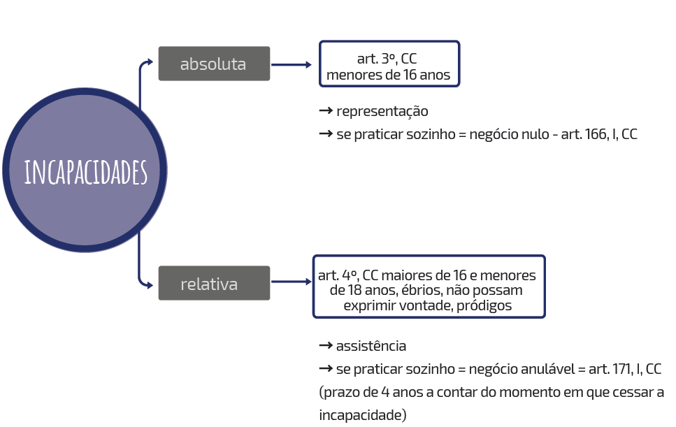

CAPACIDADE DE FATO – Capacidade para exercícios da vida civil
Capacidade jurídica e de fato = capacidade plena
Maioridade civil: 18 anos
Emancipação: antecipa a capacidade de fato
Emancipação voluntária – ambos os pais por seus filhos por escritura publica, se houver litigio entre os pais para emancipar ou caso do tutor que queira emancipar o tutelado precisa sentença judicial

Emancipações Legais:
Casamento
Exercício de emprego público e efetivo
Colação de grau em curso superior
Economia própria

INACAPACIDADE

ABSOLUTA art 3 CC,
menores de 16 anos
precisa ser REPRESENTADO e este que pratica o ato.
Nulo o ato ou negócio jurídico praticado pelo absolutamente incapaz.
Atos nulos não tem prazo para buscar sua anulação

RELATIVA:
Os maiores de 16 e menores 18 anos – na falta dos pais terá que receber nomeação de um tutor
Ébrios habituais e viciados em tóxicos –
Causas transitórias que impeçam de manifestar a sua vontade.
E tóxicos
Prodigo
Precisa de declaração judicial de incapacidade relativa, salvo ser por idade – precisão de ação de interdição para quais atos da vida civil que o incapaz não pode praticar e nomeará o curador.
Os atos praticados pelos relativamente incapazes serão ASSISTIDOS.
O relativamente incapaz que pratica o ato e está sendo assistido
Art 171 I CC, Se o relativamente incapaz praticar o ato sem a devida assistência o ato será anulável.
Ato anulável tem prazo para buscar – prazo decadencial 04 anos contados: atos de incapazes do dia em que cessar a incapacidade
TUTOR
Guarda – direito de convivência da criança – decorrente do poder familiar
Tutela – Não esta mais sobre o poder familiar ou óbito
Tutela testamentaria – os pais podem estabelecer de quem eles querem os filhos no caso de falecimento
Tutela legitima – decorre de lei: O Juiz vai procurar os parentes da criança, os Ascendentes, aos colaterais ate o 3 grau
Tutela dativa – na falta de tutela testamentaria ou legitima ou quando removidos por não idôneos
OBS: Estatuto da pessoa com deficiência
Art 6 – A deficiência não afeta a plena capacidade civil da pessoa.

DIREITOS DE PERSONALIDADE
Inerentes a pessoa e protege os direitos do nascituro
NOME
Pessoa jurídica pode titularia direitos de personalidade no que for cabível. (EX: NOME)
OBS: Pessoa Transgénero – direitos da proteção ao nome, sem precisar de realizar cirurgia
IMAGEM: utilizar a imagem sem autorização e lhe trazer dano – dano moral em razão da imagem.
Biografias não autorizadas – é possível, não precisa de autorização do biografado para ser publicada

PESSOA JURÍDICA:

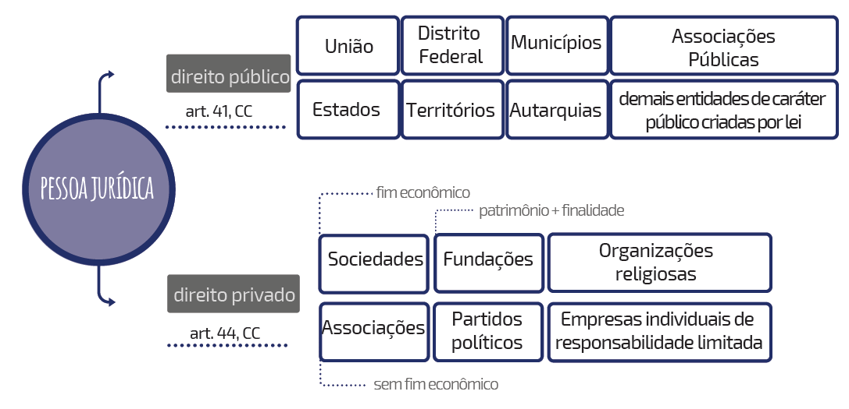

Só inicia com registro doa atos constitutivos
Fundações – Pessoas jurídicas de direito provado e tem dupla característica que destina seu patrimônio ou parte para uma finalidade
Desconsideração da personalidade jurídica: Art. 50. Em caso de abuso da personalidade jurídica, caracterizado pelo desvio de finalidade, ou pela confusão patrimonial, pode o juiz decidir, a requerimento da parte, ou do Ministério Público quando lhe couber intervir no processo, que os efeitos de certas e determinadas relações de obrigações sejam estendidos aos bens particulares dos administradores ou sócios da pessoa jurídica

Art 70 CC - DOMICILIO
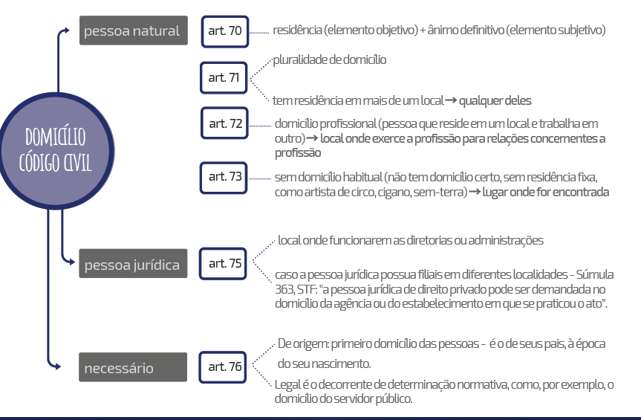

Domicilio = lugar de residência habitual da pessoa
Pluralidade de domicilio = qualquer um deles
Domicilio decorrente da profissão = domicilio profissional
Pessoas que não tem domicilio habitual = onde for encontrada
Domicilio da pessoa jurídica = diretoria ou sede.
Domicilio necessário: Incapaz – representante/assistente legal
Servidor Público – lugar que exerce sua função, lotado
Militar - local que está servindo
Marítimo – onde o navio estiver matriculado
Preso – local onde cumpre a sentença.

OBS: Todo contrato escrito pode estipular o foro de eleição - domicílio

BENS
Imóveis – fixo e aderidos ao solo
Moveis – que se móvel
OBS: material de construção enquanto está na loja é bem móvel, a partir do momento que passou a fazer parte da construção passou a ser imóveis
Quando se tira o telhado como exemplo, e vai colocar de volta, não perde a característica de bem imóvel.
Os utilizados para demolição – volta a ser móvel
BENS DE FAMILIA

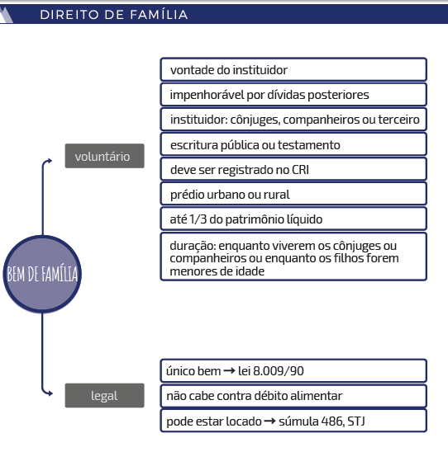

Bem de família voluntário:

Instituído um bem para ser bem de família e colocar a salvo da penhora, desde que não ultrapasse 1/3 do patrimônio líquido. Será instituído pela família ou por terceiro através de doação ou testamento.
• Limitada a 1/3 do patrimônio líquido.
• Pode se dar por testamento ​ou escritura pública registrada no cartório de registro de imóveis.
• Pode incidir sobre bem Urbano ou rural
• Enquanto o casal for vivo ou os filhos forem menores de 18 anos.
• Dividas posteriores a instituição, não pode ser penhorável.

Impenhorabilidade para débitos posteriores a instituições, salvo por exemplo IPTU, condomínio

Bem de família legal - 8009/90

O imóvel residencial é impenhorável e não respondera por qualquer divida civil

Art. 3º CC: não cabe alegar de impenhorabilidade para natureza alimentar.
VII – Fiança em locação residencial. (Apenas residencial),
IPTU,
Condomínio, se o próprio casal oferecer o bem,

Art. 3º A impenhorabilidade é oponível em qualquer processo de execução civil, fiscal, previdenciária, trabalhista ou de outra natureza, salvo se movido

I - em razão dos créditos de trabalhadores da própria residência e das respectivas contribuições previdenciárias; (Revogado pela Lei Complementar nº 150, de 2015)
​II - pelo titular do crédito decorrente do financiamento destinado à construção ou à aquisição do imóvel, no limite dos créditos e acréscimos constituídos em função do respectivo contrato;
Oferecer o bem como fiança para ouro contrato de locação ( residencial) afasta impenhorabilidade

Quando dor indivisível a penhora será na totalidade, resguardando a quota parte

